DNA VÀ TÍNH TOÁN DNA

PHẦN I: CÂU HỎI TRẮC NGHIỆM
Câu 1. Vật chất nào dưới đây được xem là vật chất di truyền cấp độ phân tử?
A. Protein. B. Lipid. C. Acid nucleic. D. Protein và acid nucleic.
Câu 2. Acid nucleic bao gồm
A. 4 loại là DNA, mRNA, tRNA và rRNA. B. 2 loại là DNA và RNA.
C. Nhiều loại tùy thuộc vào bậc phân loại. D. 3 loại là mRNA, tRNA và rRNA.
Câu 3. Trên một mạch của phân tử DNA có trình tự nucleotide là ATCCTAGTA, ở mạch bổ sung sẽ có trình tự là
A. TAATCCGTA. B. TAGGATCAT. C. TAGTATCAT. D. TAATATCAT.
Câu 4. Loại base nitrogenous dưới đây là thành phần của phân tử nào?
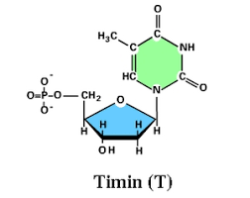

A. DNA. B. RNA. C. Lipid. D. Protein.
Câu 5. Một đơn phân nucleotide có kích thước là
A.3,4 nm. B. 0,34nm. C. 34nm. D. 340nm.
Câu 6. Hai mạch của phân tử DNA liên kết với nhau bằng loại liên kết nào sau đây?
A. Hidrogen. B. Cộng hoá trị. C. Ion. D. Este.
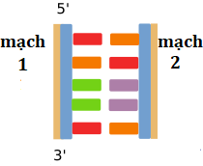
Câu 7. Hình bên mô tả cấu trúc không gian mô phỏng của phân tử DNA, nếu mạch 1 có chiều 5’ – 3’ thì mạch 2 có chiều

A. 3’-5’. B. 5’-3’. C. 5’-5’ D. 3’-3’.
Câu 8. Trong tế bào, DNA được phân bố ở những vị trí nào sau đây?
A. Nhân tế bào, bào quan ti thể, lục lạp. B. Bào quan Golgi, lưới nội chất hạt.
C. Màng tế bào, trung thể, ribosome. D. Bào quan lysosome, peroxisome.

Câu 9. Hình nào sau đây mô tả đúng cấu tạo đơn phân của nucleic acid?
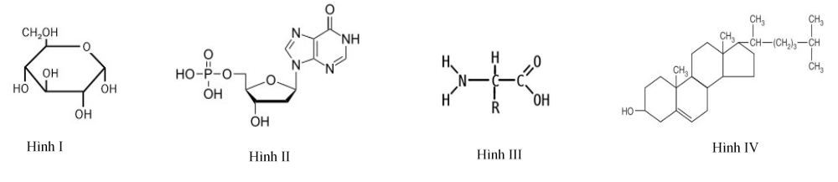
A. Hình I. B. Hình II. C. Hình IV. D. Hình III.
Câu 10. Trên một mạch của đoạn phân tử DNA có trình tự nucleotide là ATCCTAGTA, đoạn phân tử DNA này có tổng số liên kết hidrogen là
A. 22. B. 21. C. 30. D. 28.
Câu 11. ác đơn phân nucleotide kết hợp lại để tạo thành chuỗi polynucleotide bằng loại liên kết
A. Liên kết hydrogen. B. Liên kết cộng hoá trị. C. Liên kết ion. D. Liên kết peptide.
Câu 12. Loại đường dưới đây là thành phần của phân tử nào?
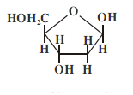

A. RNA. B.DNA. C. Lipid. D. Protein.
Câu 13. Hình bên dưới thể hiện cấu trúc của một số loại nuclêôtit cấu tạo nên ADN và ARN.
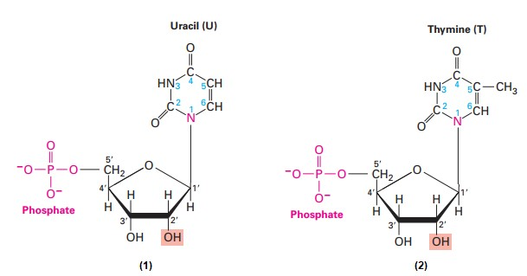
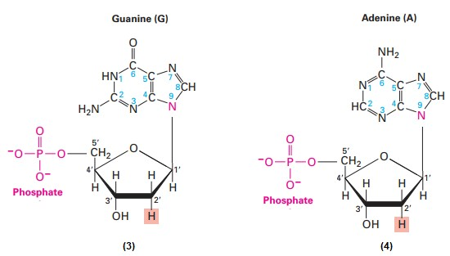

Hình nào trong số các hình trên là không phù hợp?
A. (1). B. (2). C. (3). D. (4).
Câu 14. Yếu tố nào sau đây là thành phần của nucleotide tham gia vào bắt cặp bổ sung giữa hai mạch của DNA?
A. Đường deoxyribose. B. Đường ribose. C. Gốc phosphate. D. Base nitrogenous.
Câu 15. Loại liên kết số (1)ở hình dưới là liên kết
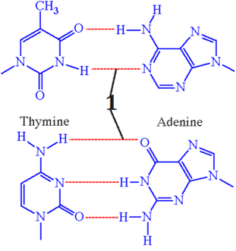
A. hydrogen. B. cộng hoá trị. C. ion. D. peptide.
Câu 16. Giả sử có 4 đoạn phân tử DNA mô tả bảng bên dưới, đoạn phân tử có số liên kết hidrogen nhiều nhất là
Đoạn phân tử DNA 1 | Đoạn phân tử DNA 2 | Đoạn phân tử DNA 3 | Đoạn phân tử DNA 4
ATTATTGC | TAGCGCGC | GGGCGCGC | TATTTTTTT

A. đoạn phân tử DNA 3. B. đoạn phân tử DNA 2. C. đoạn phân tử DNA 1. D. đoạn phân tử DNA 4.
Câu 17. Ý nào sau đây không đúng với chức năng của DNA?
A. Mang thông tin di truyền. B. Bảo quản thông tin di truyền.
C. Truyền đạt thông tin di truyền. D. Ghi mã thông tin một số tế bào trong cơ thể.
Câu 18. Đặc điểm nào sau đây không đúng với cấu tạo DNA?
A. Cấu trúc theo nguyên tắc đa phân. B. Gồm 4 loại đơn phân: A, T, G, C.
C. Có dạng chuỗi xoắn kép. D. Có liên kết cộng hóa trị giữa A và T, G và C.
Câu 19. Loại liên kết số (1)ở hình dưới là liên kết
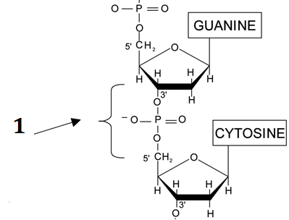
A. hydrogen. B. cộng hoá trị. C. ion. D. peptide.
Câu 20. Sự linh hoạt trong các dạng hoạt động chức năng của DNA được đảm bảo bởi
A. tính bền vững của các liên kết phosphodieste.
B. tính yếu của liên kết hidrogen trong nguyên tắc bổ sung.
C. cấu trúc không gian xoắn kép của DNA.
D. sự đóng và tháo xoắn của sợi NST.
Câu 21. Trong 4 loại đơn phân của DNA, 2 loại đơn phân có kích thước nhỏ là
A. T và C. B. A và G. C. G và C. D. A và T.
Câu 22. Thành phần nào của nucleotide có thể tách ra khỏi chuỗi polynucleotide mà không làm đứt mạch?
A. Đường. B. Base nitrogenous.
C. Base nitrogenous và nhóm phosphate. D. Nhóm phosphate.
Câu 23. Trong quá trình hình thành chuỗi polynucleotide, nhóm phosphate của nucleotide sau sẽ gắn vào nucleotide trước ở vị trí
A. Carbon số 3' của đường. B. Bất kì vị trí nào của đường.
C. Carbon số 5' của đường. D. Carbon số 1' của đường.
Câu 24. Phân tích thành phần hóa học của 2 acid nucleic cho thấy tỉ lệ các loại nucleotide như sau, phân tử nào là DNA mạch đơn?
 | %A | %T | %G | %C | %U
Phân tử 1 | 20% | 20% | 35% | 25% | 0%
Phân tử 2 | 30% | 15% | 45% | 0% | 20%
Phân tử 3 | 30% | 30% | 20% | 20%

A. Phân tử 1. B. Phân tử 2. C. Phân tử 3. D. Phân tử 2 và 3.
Câu 25. Các nucleotide trên cùng một mạch đơn của phân tử DNA được nối với nhau bằng liên kết giữa
A. đường C₅H₁₀O₄ của hai nucleotide đứng kế tiếp.
B. acid phosphoric của nucleotide này với đường C₅H₁₀O₄ của nucleotide kế tiếp.
C. đường C₅H₁₀O₄ của nucleotide này với đường base nitrogenous của nucleotide kế tiếp.
D. acid phosphoric của nucleotide này với acid phosphoric của nucleotide kế tiếp.
Câu 26. Theo mô hình của J.Oatxơn và F.Cric, thì chiều cao mỗi vòng xoắn (chu kì xoắn) của phân tử DNA là
A. 3,4 A⁰. B. 3,4 nm. C. 3,4 µm. D. 3,4 mm.
Câu 27. Điểm có ở DNA ngoài nhân mà không có ở DNA trong nhân là
A. được chứa trong nhiễm sắc thể. B. có số lượng lớn trong tế bào.
C. hoạt động độc lập với nhiễm sắc thể. D. không bị đột biến.
Câu 28. Hình bên mô tả % số lượng cặp A-T và G-C trong phân tử DNA, hãy cho biết phân tử DNA nào có nhiều số liên kết hidrogen nhất trong số ba phân tử?
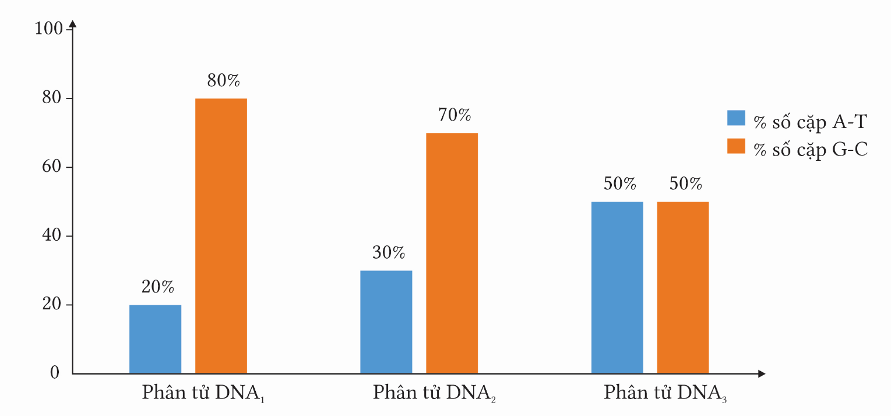
A.Phân tử DNA₁. B. Phân tử DNA₃.
C. Phân tử DNA₂. D. Cả ba phân tử có số hidrogen bằng nhau.
Câu 29. Trong một đơn phân của DNA nhóm phosphate gắn với gốc đường ở vị trí
A. nguyên tử carbon số 1 của đường. B. nguyên tử carbon số 2 của đường.
C. nguyên tử carbon số 3 của đường. D. nguyên tử carbon số 5 của đường.
Câu 30. Bốn loại nu phân biệt với nhau bởi thành phần nào dưới đây?
A. Base nitrogenous. B. H₃PO_{4.} C. Đường C_{6.} D. Đường C₅.
Câu 31. Nội dung chủ yếu của nguyên tắc bổ sung trong phân tử DNA là
A. các nucleotide ở mạch đơn này liên kết với các nucleotide ở mạch đơn kia.
B. tổng số nucleotide A và nucleotide T bằng tổng số nucleotide G và nucleotide C.
C. các nucleotide có kích thước lớn được bù bởi các nucleotide có kích thước bé và ngược lại.
D. tổng số nucleotide A và nucleotide G bằng tổng số nucleotide T và nucleotide C.
Câu 32. Trong các yếu tố cơ bản quyết định tính đa dạng của DNA, yếu tố nào quyết định nhất?
A. Cấu trúc không gian của DNA. B. Trật tự sắp xếp các nucleotide.
C. Số lượng các nucleotide. D. Bậc cấu trúc xoắn kép DNA.
Câu 33. Loại nucleotide nào sau đây không phải là đơn phân cấu tạo nên phân tử DNA?
A. Adenine. B. Thymine. C. Uracil. D. Cytosine.
Câu 34. Hình bên mô tả cấu trúc không gian mô phỏng của một đoạn phân tử DNA, hãy cho biết tổng số liên kết hidrogen của đoạn phân tử này là bao nhiêu?
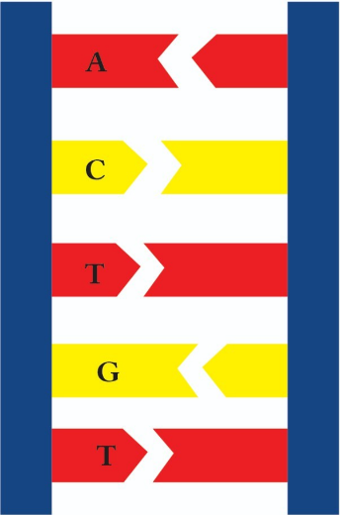

A. 20. B. 21. C. 12. D. 18.
Câu 35. Yếu tố nào sau đây là thành phần của nucleotide tham gia vào bắt cặp bổ sung giữa hai mạch của DNA?
A. Đường deoxyribose. B. Đường ribose. C. Gốc acid phosphoric. D. Base nitrogenous.
Câu 36. Phân tử DNA có chức năng gì?
A. Cấu trúc nên enzyme, hormone và kháng thể.
B. Cấu trúc nên màng tế bào, các bào quan.
C. Cấu trúc nên tính trạng trên cơ thể sinh vật.
D. Lưu trữ, bảo quản, truyền đạt thông tin di truyền.
Câu 37. Loại base nitrogenous hình bên được tìm thấy ở đơn phân nào?
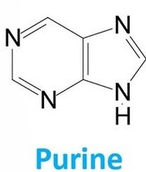
A. A và G. B. T và C. C. A và C. D. T và G.
Câu 38. Trong một đơn phân của DNA nhóm phosphate gắn với gốc đường ở vị trí nào?
A. Nguyên tử carbon số 1' của đường. B. Nguyên tử carbon số 2' của đường.
C. Nguyên tử carbon số 3' của đường. D. Nguyên tử carbon số 5' của đường.
Câu 39. Trong cấu trúc phân tử DNA, phân tử có điểm nóng chảy cao có đặc điểm như thế nào?
A. Chứa nhiều cặp A = T. B. Có sự xen kẽ giữa các cặp A = C và G = T.
C. Chứa nhiều cặp G ≡ C. D. có số liên kết H ít hơn các phân tử DNA khác.
Câu 40. Loại base nitrogenous hình bên được tìm thấy ở đơn phân nào?
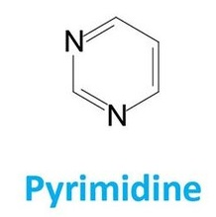
A. A và G. B. T và C. C. A và C. D. T và G.
Câu 41. Cấu trúc số (2) có kích thước là
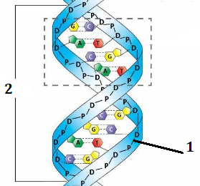

A. 3,4 nm. B. 0,34nm. C. 34nm. D. 340nm.
Câu 42. DNA mạch kép, số nucleotide loại A luôn bằng số nucleotide loại T là do đâu?
A. Hai mạch của DNA xoắn kép và A chỉ liên kết với T, T chỉ liên kết với A.
B. Hai mạch của DNA xoắn kép và A với T có khối lượng bằng nhau.
C. Hai mạch của DNA xoắn kép và A với T là 2 loại base lớn.
D. DNA nằm ở vùng nhân hoặc nằm ở trong nhân tế bào.
Câu 43. Đâu là điểm khác nhau giữa DNA ở tế bào nhân sơ và DNA trong nhân ở tế bào nhân thực?
A. DNA ở tế bào nhân sơ có dạng vòng còn DNA trong nhân ở tế bào nhân thực không có dạng vòng.
B. Các base nitrogenous giữa hai mạch của DNA trong nhân ở tế bào nhân thực liên kết theo nguyên tắc bổ sung.
C. DNA ở tế bào nhân sơ chỉ có một chuỗi polynucleotide còn DNA trong nhân ở tế bào nhân thực gồm hai chuỗi polynucleotide.
D. Đơn phân của DNA trong nhân ở tế bào nhân thực là A, T, G, C còn đơn phân của DNA ở tế bào nhân sơ là A, U, G, C.
Câu 44. Một gene có chiều dài 4080 A⁰ và số nucleotide loại Adenine (loại A) chiếm 10%. Số nucleotide mỗi loại của gene là
A. A = T = 240; G = C = 960. B. A = T = 714; G = C = 1071.
C. A = T = 210; G = C = 315. D. A = T = 600; G = C = 900.
Hướng dẫn giải
- Tổng số nucleotide của gene = 4080: 3, 4 × 2 = 2400.
Vì A = T, G = C cho nên A + G = 50% → G = 50% - A = 50% - 10% = 40%.
- Số nucleotide mỗi loại của gene: G = C = 2400 × 40% = 960. → Đáp án A
A = T = 2400 × 10% = 240.
Câu 45. Một gene có 90 chu kì xoắn và số nucleotide loại guanine (loại G) chiếm 35%. Số nucleotide loại A của gene là
A.442. B. 270. C. 357. D. 170.
Hướng dẫn giải
- Một chu kì xoắn có 10 cặp nucleotide (20 nucleotide) cho nên tổng số nucleotide của gene là = 90 × 20 = 1800.
- G chiếm 35% thì A chiếm 15% (Vì %A + %G = 50%).
- Số nucleotit loại A của gene = 1800 × 15% = 270
Câu 46. Một phân tử DNA ở sinh vật nhân thực có số nucleotide loại Adenine chiếm 20% tổng số nucleotide. Tỉ lệ số nucleotide loại Guanine trong phân tử DNA này là
A. 40%. B. 20%. C. 30%. D. 10%.
Câu 47. Phân tử DNA có chiều dài 408nm, thì số nucleotide của DNA này là
A. 1800. B. 2400. C. 3000. D. 3600.
Hướng dẫn giải
- L = 4080Å
- N = (4080:3,4) × 2 = 2400 nucleotide.
Câu 48. Một gene dài 5100 A⁰ có số nucleotide là
A. 3000. B. 1500. C. 6000. D. 4500.
Hướng dẫn giải
- Áp dụng công thức tính tổng số nu = (L:3,4) x 2 = 3000 nu.
Câu 49. Một gene dài 5100 A⁰ có số nucleotide là?
A. 3000. B. 1500. C. 6000. D. 4500.
Hướng dẫn giải
- Áp dụng công thức tính tổng số nu = (L:3,4) x 2 = 3000 nu.
Câu 50. Kết quả nào dưới đây được hình thành từ nguyên tắc bổ sung?
A. A + T = G +C. B. G – A = T –C. C. A – C = G – T. D. A + G = T +C.
Câu 51. Các nucleotide trên mỗi mạch đơn của DNA được kí hiệu,: A₁,T₁,G₁,C₁, và A₂,T₂,G₂,C₂. Biểu thức nào sau đây là đúng ?
A. A₁+T₁+G₁+C₂=N₁ B. A₁+A₂+C₁+G₂=N₁. C. A₁+T₂+G₁+C₂= N₁. D. A₁+A₂+G₁+G₂=N₁.
Câu 52. Một phân tử DNA mạch kép có 600 nucleotide loại C và số lượng nucleotide loại A chiếm 30% tổng số nucleotide của DNA. Phân tử DNA này có bao nhiêu liên kết hidrogen?
A. 3600 liên kết. B. 3000 liên kết. C. 1500 liên kết. D. 3900 liên kết.
Hướng dẫn giải
- %A+%C = 50% nên %C = 20% = 600 nu suy ra N = 3000 nu.
- Suy ra A = 900 nu và G = 600.
- Vậy áp dụng công thức ta suy ra H = 3600 liên kết.
Câu 53. Một phân tử DNA mạch kép có 600 nucleotide loại X và số lượng nucleotide loại A chiếm 30% tổng số nucleotide của DNA. Phân tử DNA này có bao nhiêu liên kết hidrogen?
A. 3600 liên kết. B. 1500 liên kết. C. 3000 liên kết. D. 3900 liên kết.
Hướng dẫn giải
- %A+%C = 50% nên %C = 20% = 600 nu suy ra N = 3000 nu.
- Suy ra A = 900 nu và G = 600.
- Vậy áp dụng công thức ta suy ra H = 3600 liên kết.
Câu 54. Phân tử DNA gồm 3000 nucleotide có số nucleotide T chiếm 20%. Số nucleotide mỗi loài trong phân tử DNA này là
A. A = T = 600; G = C = 900. B. A = T = 900; G = C = 600.
C. A = T = G = C = 750. D. A = T = G = C = 1500.
Hướng dẫn giải
Ta có: T = A = 20%. → A = T = 0,2 × 3000 = 600 nucleotide.
Theo nguyên tắc bổ sung A = T; G = C → %G = %C = 30%.
Vậy số nucleotide trong phân tử DNA: G = C = 0,3 × 3000 = 900; A = T = 600.
Câu 55. Một DNA chứa 1755 liên kết hidrogen và có hiệu số giữa nucleotide loại C với 1 loại nucleotide khác là 10%. Chiều dài của DNA trên là
A. 4590 A⁰. B. 1147,5 A⁰ C. 2295 A⁰. D. 9180 A⁰.
Hướng dẫn giải
- 2A +3G = 1755, C-A =10% → C=30%, A=20% → C=3/2A → A = 270, C = 405.
- L = (270 + 405) × 3,4 = 2295Å.
Câu 56. Trong một phân tử DNA, số nucleotide loại T là 100 000 và chiếm 20% tổng số nucleotide của DNA. Số nucleotide thuộc các loại G và C là
A. G = C = 100 000. B. G = C = 250 000.
C. G = C = 150 000. D. G = C = 50 000.
Hướng dẫn giải
Phân tử DNA có T = 100.000 nucleotide; chiếm 20% tổng số nucleotide của DNA.
T = 20% → G = C = 30%.
G = C = (100.000: 20%) × 30% = 150 000.
Câu 57. Một gene có chiều dài 469,2 nm và có 483 cặp A – T. Tỷ lệ từng loại nucleotide của gene nói trên là
A. A = T = 15%, G = C = 35%. B. A = T = 17,5%, G = C = 32,5%.
C. A = T = 32,5%, G = C = 17,5%. D. A = T = 35%, G = C = 15%.
Hướng dẫn giải
N = (4692: 3,4) × 2 = 2760 nucleotide.
A – T có 483 cặp → %A = %T = (483: 2760) × 100 = 17,5%.
%G = %C = 32,5%.
Câu 58. Một đoạn DNA có chiều dài là 4080 A⁰ và có số nucleotide loại A chiếm 20% tổng số nucleotide của cả gene. Trên mạch 1 của gene có số nucleotide loại G là 200 và số nucleotide loại A là 320. Số nucleotide từng loại trên mạch 1 của gene đó sẽ là
A. A = T = 320, G = C = 200. B. A = 320, T = 200, G = 200, C = 480.
C. A = 320, T = 160, G = 200, C = 520. D. A = 320, T = 200, G = 200, C = 320.
Hướng dẫn giải
N = (4080: 3,4) × 2 = 2400.
A = 2400 × 20% = 480.
G = (2400 - 480 × 2): 2 = 720.
C₁ = G₂ = G - G₁ = 720 – 200 = 520.
T₁ = N - A₁ - C₁ - G₁ = 1200 – 200 – 320 – 520 =160.
Câu 59. Một gene có tổng số 2128 liên kết hidrogen. Trên mạch 1 của gene có số nucleotide loại A bằng số nucleotide loại T; số nucleotide loại G gấp 2 lần số nucleotide loại A; số nucleotide loại C gấp 3 lần số nucleotide loại T. Số nucleotide loại A của gene là
A. 112. B. 448. C. 224. D. 336.
Hướng dẫn giải
- 2A + 3G = 2128 (*).
- A1 = T1; G1=2 A1; C1= 3A1.
- A/G = (A1+ A2)/ (G1 + G2) = (A1 + T1)/(G1 + C1)=2/5 ==> 5A - 2G = 0 (**).
Giải hệ phương trình (*) và (**): A = 224, G = 560.
Câu 60. Một gene của sinh vật nhân sơ có Guanine chiếm 20% tổng số nucleotide của gene. Trên mạch một của gene này có 150 Adenine và 120 Thymine. Số liên kết hidrogen của gene là
A. 1120. B. 1080. C. 990. D. 1020.
Hướng dẫn giải
Mạch 1 có: A₁ = 150 và T₁ = 120
Do A liên kết với T → mạch 2 có: A₂ = T₁ và T₂ = A₁
Do đó A = A₁ + A₂ = A₁ + T₁ = 270
Vậy A = T = 270
Có G = 20%
Mà số nucleotide của mạch = 2A + 2G = 100%
→ vậy G = 180
Số liên kết hidrogen của gen là? 2A + 3G = 1080.
Câu 61. Một DNA có chiều dài 510 nm và trên mạch một của DNA có A₁ + T₁ = 600 nucleotide. Số nucleotide mỗi loại của DNA trên là
A. A = T = 300; G = C = 1200. B. A = T = 1200; G = C = 300.
C. A = T = 900; G = C = 600. D. A = T = 600; G = C = 900.
Hướng dẫn giải
Đổi 510 nm = 5100 A⁰
Số nucleotide trong phân tử ADN là (5100: 3,4) x 2 = 3000.
Số nucleotide loại T = A = A₁ + T₁ = 600.
Số nucleotide loại G = C = 3000: 2 – 600 = 900.
Câu 62. Trong mạch thứ nhất của DNA có tổng giữa hai loại nucleotide loại A và T bằng 40% số nucleotide của mạch. DNA có 264 nucleotide loại T. DNA nói trên có chiều dài là
A. 0,2244 mm. B. 2244 A⁰. C. 4488 A⁰. D. 1122 µm.
Hướng dẫn giải
ADN có %A₁ + %T₁ = 40% số nucleotide của mạch.
T = 264 = A1 + T₁ → Tổng số nucleotide của 1 mạch = 264: 0,4 = 660 nu.
L = 660 × 3,4 = 2244 Å.
Câu 63. Trên một mạch của DNA có 10% Thymine và 30% Adenine. Tỷ lệ phần trăm số nucleotide mỗi loại của DNA trên là
A. A = T = 40%; G = C = 60%; B. A = T = 30%; G = C = 20%;
C. A = T = 10%; G = C = 40%; D. A = T = 20%; G = C = 30%;

Hướng dẫn giải
Tỉ lệ nucleotide của gene A = T = (10% + 30%) / 2 = 20% => G = C = 30%.
Tỉ lệ nucleotide môi trường cung cấp: A = T = 20%, G = C = 30%.
Câu 64. Trên mạch khuôn của một đoạn DNA có số nucleotide loại A = 60, G = 120, C = 80, T = 30. Số nucleotide mỗi loại của DNA trên là
A. A = T = 150, G = C = 140
B. A = T = 200, G = C = 90
C. A = T = 90, G = C = 200
D. A = T = 180, G = C = 110
Hướng dẫn giải
Do A mạch 1 = T mạch 2, G mạch 1 = C mạch 2.
=> Trên toàn mạch, A= T = 60 + 30 = 90 và G = C = 200.
Sau một lần nhân đôi, số nu mà môi trường cung cấp là?
A = T = 90.
G = C = 200.
Câu 65. Một phân tử DNA mạch kép có số nucleotide loại A chiếm 20% và có 2400 adenin. Tổng liên kết hidrogen của DNA là
A. 15600. B. 7200. C. 12000. D. 1440.
Hướng dẫn giải
Ta có %A + %G = 50% → G = 30%
→ G = (30 x 2400) / 20 = 3600.
→ Số liên kết hidrogen của DNA là 2A + 3G = 2.2400 + 3.3600 = 15600.
Câu 66. Một gene ở sinh vật nhân sơ, trên mạch 1 có %A - %C = 10% và có %T - %C = 30%; Trên mạch 2 của gene có %C - %G = 20%. Theo lí thuyết, trong tổng số nucleotide trên mạch 1, số nucleotide loại G chiếm tỉ lệ bao nhiêu?
A. 20%. B. 30%. C. 10%. D. 40%.
Hướng dẫn giải
Ta có:
%A1 – %C1 = 0,1 → %T2 - %G2 = 0,1 → %T2 = 0,1 + %G2 (1)
%T1 – %C1 = 0,3 → %A2 - %G2 = 0,3 → %A2 = 0,3 + %G2 (2)
%C2 – %G2 = 0,2 → %C2= 0,2 + %G2 (3)
%A2 + %T2 + %G2 + %C2 = 1 (4)
Thế (1),(2),(3) vào (4) ta được:
0,3 + %G2 + 0,1 + %G2 + %G2 + 0,2 + %G2 = 1
=> %G2 = 0,4 = 40%
Câu 67. Gọi N: Tổng số nucleotide trong 2 mạch của DNA.
L: Chiều dài (A⁰).
M: Khối lượng DNA (đ.v.C).
S_{x}: Số chu kì của DNA.
Tương quan nào sau đây sai?
A. 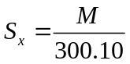 B. 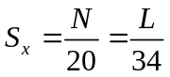 C. L = S_{x}.10.3,4. D. 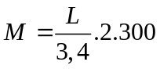
Câu 68. Trên mạch 1 của đoạn DNA , tổng số nucleotide loại A và G bằng 40% tổng số nucleotide của mạch. Trên mạch 2 của đoạn DNA này, tổng số nucleotide loại A và C bằng 50% và tổng số nucleotide loại C và G bằng 60% tổng số nucleotide của mạch và số nu loại G= 1050. Hãy cho biết có bao nhiêu phát biểu sau đây đúng?
I.Phân tử DNA có tổng 3000 nucleotide.
II.Tỉ lệ % số nucleotide loại C trên mạch 2 của đoạn DNA là 30%.
III.Tỉ lệ 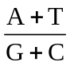của đoạn DNA là 2/3.
IV.Tổng liên kết hydro của đoạn DNA là 7800. Biết rằng trên mạch 1 có 1050 nucleotide loại C.
A. 1. B. 2. C. 4. D. 3.

Hướng dẫn giải
Đáp án D (I,III,IV đúng)
I đúng
- Trên mạch 1 của đoạn DNA có A₁ ₊ G₁ ₌ 40%
Trên mạch 2 có T₂ ₊ C₂ = 40% (1)
- Trên mạch 2 của đoạn DNA có A₂ + C₂ = 50% (2)
C₂ + G₂ = 60% (3)
Cộng 3 phương trình theo về, ta có.
(1) + (2) + (3) = T₂ + C₂ + A₂ + C₂ + C₂ + G₂ = 40% + 50% + 60% = 150%.
T₂ + C₂ + A₂ + G₂ + 2C₂ = 150%.
Mà T₂ + C₂ + A₂ + G₂ = 100%. 2C₂ = 50% C₂ = 25%.
Trên mạch 2 có C = 25%.
b.Vì đoạn DNA có cấu trúc bổ sung nên A = T = A₂ + T₂, G = C = G₂ + C₂.
Thay C₂ = 25% vào (1) T₂ = 15%.
Thay C₂ = 25% vào (2) A₂ = 25%.
Thay C₂ = 25% vào (3) G₂ = 35%.
II sai
-Vì hai mạch liên kết bổ sung. Cho nên, C₁= G₂ = 35%.
-G₂= 1050 và chiếm 35% tổng số nucleotide của mạch.
Tổng số nucleotide của mạch 2 =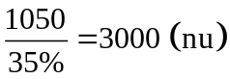 $\frac{1050}{35\%}=3000 (nu)$
Số nucleotide mỗi loại của mạch 2:
G₂= 1050.
C₂ = 25% x 3000 = 750
T₂ = 15% x 3000 = 450.
A₂ = 25% x 3000 = 750.
Số nucleotide mỗi loại của DNA là
G = C = G₂ + C₂ = 1050 + 750 = 1800.
- Số liên kết hydro = 2A + 3G = 2 x 1200 + 3 x 1800 = 7800 (liên kết). IV đúng
Câu 69. Hình vẽ sau đây mô tả cấu tạo chung của một nucleotide. Hãy cho biết có bao nhiêu phát biểu sau đây đúng?
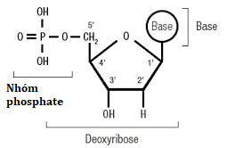

I.Đây là đơn phân cấu tạo nên RNA và trong một đơn phân này có chứa 4 loại base nitrogenous là A, T, G và C.
II.Các nucleotide khác nhau chỉ khác nhau ở thành phần base nitrogenous..
III.Đường deoxyribose có công thức phân tử là C₅H₁₀O₅; base nitrogenous gồm có 4 loại: A, U, G, C.
IV.Một nuclêôtit gồm ba thành phần: acid photphoric, đường deoxyribose, base nitrogenous và có kích thước 3,4 nm.
A. 1. B. 2. C. 3. D. 4.
Câu 70. Trên mạch 1 của gen có 300A, 400T, 500G, 600C. Hãy cho biết có bao nhiêu phát biểu sau đây đúng?
I. Ở mạch 2 của gen, có 500 nucleotide loại C.
II. Gen có tổng số 1800 cặp nucleotide.
III. Gen dài 612nm.
IV. Gen có 4700 liên kết hidrogen.
A. 1. B. 2. C. 3. D. 4.

Hướng dẫn giải
I đúng .Vì G1 = X2= 500.
II đúng. Vì mạch 1 có tổng số nucleotide = 300 + 400 + 500 + 600 = 1800
→ Vì gen có 2 mạch cho nên sẽ có 1800 cặp nucleotide.
III đúng. Vì gen có 1800 cặp nucleotide nên có chiều dài = 1800 × 3,4 = 6120 A⁰ = 612nm.
IV đúng. Vì tổng liên kết hidrogen = N + G = 1800 × 2 + 900 = 4700 liên kết hidrogen.

